## 第3课　宋明理学

[学习目标]

|  |  |
| --- | --- |
| 学测要求 | 高考要求 |
| 了解宋明理学的主要代表人物、基本主张与积极影响 | 1.程朱理学  2.王阳明心学 |



一、程朱理学

1．形成

北宋时，儒学家融合了佛道思想来解释儒家义理，形成了以理为核心的新儒学体系——“理学”。

2．代表人物及主张

|  |  |  |  |
| --- | --- | --- | --- |
| 朝代 | 代表 | 哲学观 | 认识论 |
| 北宋 | 程颢、程颐(“二程”) | 天理是宇宙万物的本原。把天理与伦理道德直接联系起来 | 提出“格物致知” |
| 南宋 | 朱熹(集大成者) | 天理就是三纲五常。强调“存天理，灭人欲” | “格物致知”的目的在于明道德之善 |

3.影响

(1)程朱理学成为南宋以后长期居于统治地位的官方哲学，有力地维护了封建专制统治。

(2)朱熹编著的《四书章句集注》，成为后世科举考试依据的教科书。朱熹的学术思想还传及日本、朝鲜乃至欧洲，在朝鲜和日本形成“朱子学”学派。

[误区警示]　“格物致知”和我们通常所说的“实践出真知”意思不同。“格物致知”认为“理”是先天存在的，接触世间万事万物是为了加深对“理”的体验和理解；“实践出真知”是在实践的基础上得出事物发展的规律，即“真知”并不是先天存在的，而是在实践的基础上总结出来的。

二、陆王心学

1．主张

|  |  |  |
| --- | --- | --- |
|  | 南宋陆九渊 | 明朝王阳明 |
| 哲学观 | “心”是宇宙万物的本原，“心”即“理” | 宣扬“心外无物”“心外无理” |
| 认识论 | 认为只需反省内心就可得到天理 | 提出“致良知”和“知行合一”的学说 |

2.影响

(1)明朝中期以后，陆王心学得到广泛传播。

(2)宋明理学对中国社会政治、文化教育以及伦理道德都产生了深远影响。



主题一　程朱理学与陆王心学的比较

1．对“理”的认识

史料　程朱坚认一草一木皆有理……不仅如此，程朱以为须穷究事物内在之理。其说乃不免以物为外在，析心与理为二。王阳明认为其结果是心必将丧失其方向与动力。阳明说，如其理外在于心，则亲没之后，吾心即无孝之理及孝亲之心。——陈荣捷《中国哲学文献选编》

思考：在对“理”的认识上，程朱与王阳明有何不同？有本质的区别吗？

答案　不同：程朱认为“理”是宇宙万物的本原，是客观存在的，是一种客观唯心主义。王阳明认为“心外无物”“心外无理”，理在心中，是一种主观唯心主义。有无本质区别：没有本质区别，二者都承认“理”的存在，都为封建统治服务。

2．求“理”的方法

史料　朱熹认为：“一事不穷，则阙了一事道理；一物不格，则阙了一物道理。”王阳明认为：“心即理”“知行合一”“致良知，为圣教第一要义”。

思考：据史料说明朱熹和王阳明关于贯通明理的途径有何差别。

答案　朱熹主张格物致知，即通过实践、学习明事理；王阳明主张致良知，即通过自我反思，内心感悟“致良知”。



比较程朱理学与陆王心学

|  |  |  |  |
| --- | --- | --- | --- |
| 项目 | | 程朱理学 | 陆王心学 |
| 相同点 | 本质 | 同属儒学范畴，都是对儒学的发展 | |
| 主张 | 同属唯心主义思想体系，都强调意识第一，物质第二 | |
| 目的 | 维护封建统治秩序，要求人们克服私欲，以“仁”规范人们的行为 | |
| 地位影响 | 是我国古代哲学思想的重大成就，产生了重大而深远的影响 | |
| 不同点 | 世界观 | 认为宇宙万物的本原是天理，理先物后，是一种客观唯心主义观点 | 认为“心”是宇宙万物的本原，“心外无物”“心外无理”，是一种主观唯心主义观点 |
| 认识论 | “格物致知” | “致良知”“知行合一” |

主题二　宋明理学的特点与影响

1．特点

史料　理学家们一方面借鉴佛教和道教在哲学本体论方面的成果，另一方面在传统儒学中寻找能够用来构筑哲学形而上学的因素，传统儒学由理学家们的改造，道德信条式的理论体系终于变成以哲学形而上学作基础的哲学理论体系。

——赵志霞《浅谈宋明理学在儒学发展中的地位》

思考：据史料，分析宋明理学有何特点。

答案　吸收了佛道思想，带有明显的佛道化的特点；强调以伦理道德为思想核心；儒学进一步思辨化，儒学成为哲学理论体系。

2．影响

史料一　人生自古谁无死，留取丹心照汗青。——[宋]文天祥

粉身碎骨浑不怕，要留清白在人间。——[明]于谦

海纳百川，有容乃大；壁立千仞，无欲则刚。——[清]林则徐

思考：(1)据史料一，归纳概括理学的积极影响。

答案　崇尚道德、气节；强调自我约束，发奋立志；强调人的社会责任和历史使命感。

史料二　“酷吏以法杀人，后儒以理杀人。”“人死于法，犹有怜之者；死于理，其谁怜之？”——[清]戴震

思考：(2)据史料二，归纳概括理学的消极影响。

答案　维护专制统治；压抑、扼杀人的自然欲求。



宋明理学的特点

(1)儒学进一步思辨化。与先秦、汉唐儒学不同，宋明理学的一个突出特点就是其思辨性。传统儒学改造成为哲学理论体系。

(2)更加强调伦理道德为思想核心。理学所强调的天理，实质上也就是儒学的伦理道德学说，无论是理学的本体论、人性论、“存理灭欲”或“存心灭欲”的修养论、“格物”或“格心”的认识论，都以伦理道德为核心内容。

(3)更多地吸收了佛道因素。宋明理学吸收、借鉴佛教与道教的形而上学，把佛道的禁欲主义思想吸收进来，把它作为理学的核心思想，提出了“存天理，灭人欲”的道德主张。



[记知识纲要]

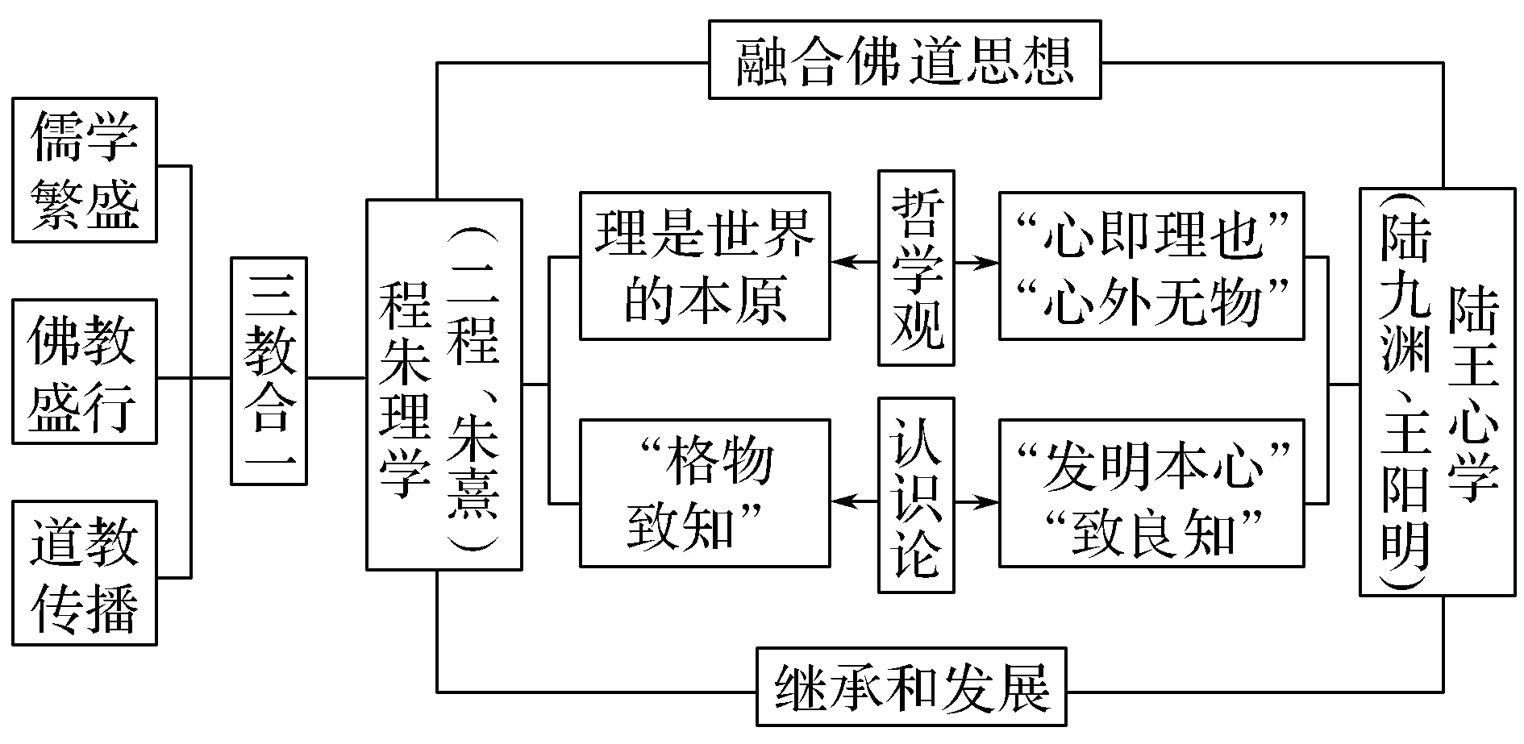

[背核心术语]

1．北宋“二程”开创了理学；朱熹建立了理学体系；陆王心学推进了理学新的发展。

2．程朱理学认为天理是宇宙万物的本原，强调“存天理，灭人欲”；陆王心学认为“心是万物的本原，心就是理”，强调内心的修养。

3．宋明时期理学的出现与走向成熟，对中国社会政治、文化教育以及伦理道德都产生了深远影响。

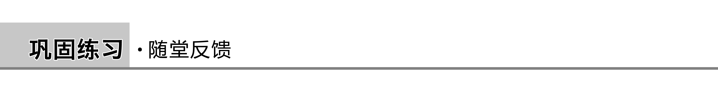

知识点1　程朱理学

1．(2017·江苏学业水平模拟，4)理学注重人的品德修养。某日，周敦颐问“二程”，我让你们寻找孔(丘)颜(回)乐处，他们因何而乐？此事应发生在(　　)

A．西汉 B．北宋

C．元朝 D．明朝

答案　B

解析　周敦颐和“二程”是北宋人，故B项正确。

2．(2017·徐州高二期末)2000年，在丰县梁寨镇出土的徐州地区唯一的文状元李蟠撰写、刻于康熙五十四年的石碑载：“吾祖籍程子院。程子院者，宋明道先生(程颢)讲学处也。……”当时“明道先生”讲学可能阐述的思想是(　　)

A．“人伦者，天理也”

B．“存天理，灭人欲”

C．“知行合一”

D．宇宙便是吾心，吾心即是真理

答案　A

解析　根据题目中“明道先生”指的是程颢。“二程”的观点是天理是宇宙万物的本原，把天理与伦理道德直接联系起来，故A项正确。

3．(2018·无锡学业水平模拟)李约瑟认为：“理学的世界观和自然科学的观点极其一致……宋代理学本质上是科学性的”，“朱熹是‘中国历史上最高的综合思想家’”。李约瑟高度评价朱熹主要是侧重于(　　)

A．理学集大成的历史地位

B．格物致知的方法论

C．促成海外朱子学派建立

D．求科学之真的精神

答案　B

解析　材料强调理学的科学性而非朱熹在理学上的地位，故A项错误；格物致知的学习方法体现宋明理学的科学性，故B项正确；材料未提及海外朱子学派的情况，故C项错误；朱熹是唯心主义者，并非有科学精神，故D项错误。

4．(2017·徐州高二期末)民国《歙县志》中的人物共有九卷，烈女传就有四卷，几乎占到一半，烈女人数从唐代到明清呈直线上升趋势，明清烈女数是宋元时代的四倍。出现上述现象的主要原因是(　　)

A．明清进步思想出现 B．商品经济快速发展

C．理学正统地位强化 D．专制皇权日益加强

答案　C

解析　明清进步思想中比如李贽，主张男女平等，与题目中烈女人数的不断增加是不相符的，故A项错误；商品经济发展促进了明清时期进步思想的出现和发展，与题目中烈女人数的不断增加不相符，故B项错误；专制皇权的加强在思想领域的表现是理学思想的强化，故D项错误。

知识点2　陆王心学

5．(2018·江苏高考考前模拟预测一)一位学者曾对弟子说：“人胸中各有个圣人，只自信不及，都自埋倒了。”下列属于这位学者的观点的是(　　)

A．格物致知

B．克己复礼

C．致良知、知行合一

D．天子受命于天，天下受命于天子

答案　C

解析　格物致知是程朱理学达到理的方法，与材料的内容不符，故A项错误；克己复礼是孔子的主张与材料的内容不符，故B项错误；“人胸中各有个圣人，只自信不及，都自埋倒了”是王阳明心学的主张，他的主张还有致良知、知行合一，故C项正确；“天子受命于天，天下受命于天子”是董仲舒的主张，与材料的内容不符，故D项错误。

6．(2017·宿迁高二期末)“是非之心，不虑而知，不学而能，所谓良知也。”王阳明强调“致良知”的途径是(　　)

A．格物致知 B．发明本心

C．知行合一 D．经世致用

答案　C

解析　“格物致知”是程朱理学而非陆王心学对“理”的探索方法，故A项错误；“发明本心”是陆九渊而非王阳明对“理”的探索途径，故B项错误；“知行合一”指的就是“致良知”，这正是王阳明的心学主张，故C项正确；“经世致用”是明清之际进步思想家的哲学主张而非王阳明的思想，故D项错误。

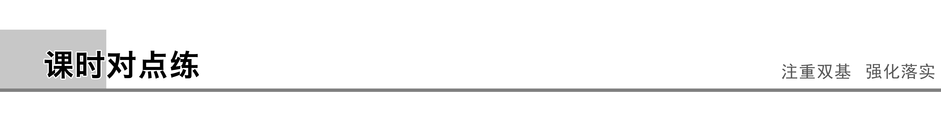

一、选择题(1～8题为基础达标题，9～13题为能力提升题)

1．(2018·常州高二检测)北宋理学家“二程”说：“天下之物，皆可以照理。有物必有则，一物统有一理。”这表明“理”是(　　)

A．超时空的，完满的精神实体

B．世界万物的总根源

C．自然和社会的最高法则

D．封建伦理道德之总称

答案　C

解析　从题干中“有物必有则”，可以看出，理是一种法则，是自然和社会的最高法则，故C正确；其他选项与材料信息不符。

2．宋代“二程”的思想对于儒学发展的意义在于：他们第一次以“天理”作为最高范畴，系统地整理了儒家学说，认为“凡事皆有理”而“万理出于一理”。这从理论上确立了(　　)

A．儒家思想的正统地位

B．儒家心学的统治地位

C．儒家伦理学说的先天权威性

D．理学作为统治思想的合理性

答案　C

解析　儒家思想正统地位确立于西汉时期，董仲舒提出“罢黜百家，独尊儒术”的主张为汉武帝所接受，故A项错误；“二程”的思想属于程朱理学派别，与陆王心学有区别，故B项错误；“二程”所谓“天理”，实际上是从天理的高度论证了儒家的纲常礼教、伦理道德的合理性，故C项正确；题干要求从“理论上”而不是其实际作用，故D项错误。

3．(2017·宿迁高二期末)李约瑟称朱熹理学“反映了近代科学的立足点”，“和近代科学上所用的某些概念并无不同”。他的主要依据是朱熹主张(　　)

A．格物致知 B．先理后气

C．心即理也 D．理气同源

答案　A

解析　格物致知强调亲身实践获得真知，这与西方科学中实践精神不谋而合，A项符合题意，故A项正确；B、C、D都是理学的内容，但不符合题意，故B、C、D错误。

4．(2017·泰州高二期末)朱熹认为：“为吾民者，父义，兄友，弟敬，子孝……以上同保之人今仰互相劝戒，孝顺父母，恭敬长上，和睦宗姻，周恤邻里，各依本分……保内如有孝子顺孙、义夫节妇，事迹显著，即仰具申，当依条旌赏。其不率教者，亦仰申举，依法究治。”该主张产生的直接效果是(　　)

A．儒家思想开始成为统治者推崇的正统思想

B．儒家的思想观念成为普通百姓的行为规范

C．程朱理学成为北宋以后居统治地位的官方哲学

D．宋明理学成为维护封建专制统治的法律制度

答案　B

解析　儒家思想开始成为统治者推崇的正统思想是在汉代，故A项错误；“孝顺父母，恭敬长上”“和睦宗姻，周恤邻里，各依本分”说明三纲五常的作用，故B项正确；程朱理学成为居统治地位的官方哲学是在南宋时期，故C项错误；理学是思想，不是法律制度，故D项错误。

5．(2017·如皋高二期末)“千万世之前，有圣人出焉，同此心同此理也；千万世之后，有圣人出焉，同此心同此理也。”下列选项与上述观点相似的是(　　)

A．存天理，灭人欲

B．先发明人之本心，然后使之博览

C．学者须先识仁，仁者浑然与物同体

D．尽天地之间，无不是气，即无不是理也

答案　B

解析　据材料“同此心同此理也”判断是南宋陆九渊的主张，心为万物本原，“存天理，灭人欲”是南宋理学思想家朱熹的思想，故A项错误；“学者须先识仁，仁者浑然与物同体”为北宋理学思想家程颢认识儒家伦理道德的方法(格物致知)的观点，故C项错误；“尽天地之间，无不是气，即无不是理也”是明末清初王夫之的唯物思想，故D项错误。

6．(2017·扬州高二期末)王阳明早年曾信仰程朱，并依照朱熹的学说去修行，但“不得其理”，后“彻悟”说：“天下之物本无可格者，其格物之功只在身心上做。”由此他提出(　　)

A．格物致知 B．理先气后

C．致良知 D．经世致用

答案　C

解析　朱熹主张格物致知，与材料中“依照朱熹的学说去修行，但不得其理”不符，故A项错误；朱熹主张理先气后与材料中“依照朱熹的学说去修行，但不得其理”不符，故B项错误；王阳明提出知行合一，是说知和行都产生于心，用良知支配自己的行为实践，材料中没有涉及经世致用，故D项错误。

7．(2017·徐州高二期末)“个个人心有仲尼，自将闻见苦遮迷。而今指于真头面，只是良知更莫疑。”此诗阐释的观点应属于(　　)

A．朱熹 B．陆九渊

C．王阳明 D．程颢

答案　C

解析　朱熹、程颢主张“格物致知”，与心学不同，故A、D项错误；陆九渊主张“心即理也”“发明本心”，与材料“良知”不符，故B项错误；根据材料“个个人心”“良知”，反映了王阳明关注内心、“致良知”等理念，故C项正确。

8．(2017·盐城高二期末)北宋尚有“河东狮子吼”，而到了南宋“妇女裹脚”“贞节牌坊”等现象比比皆是。宋代是妇女社会地位急转直下的时代。宋代女性地位变化的主要原因是(　　)

A．精耕细作的农业需要更多男性

B．商品经济发展改变了人们观念

C．传统思想演变影响了社会生活

D．军事政策改变导致军队人员增加

答案　C

解析　宋朝理学思想的发展，尤其是到了南宋时期，朱熹的思想“存天理，灭人欲”在社会上产生很大影响，影响到人们思想观念的变化，故C项正确。

9．朱熹《朱子语类》中讲：“未有天地之先，毕竟也只是理，有此理，便有此天地”“未有这事，先有这理，如未有君臣先已有君臣之理；未有父子已先有父子之理”“直待有了君臣父子，却旋将这道理入在里面”。以下解释忠实于材料原意的是(　　)

A．理是万物之源，存在于人的心中

B．君为臣纲、父为子纲与天地同理

C．格物致知是认识天理的必由之路

D．天理与人心本质上没有根本区别

答案　B

解析　理是万物之源，存在于人的心中是心学，故A项错误；材料“有此理，便有此天地，只待有了君臣父子，却旋将这道理入在里面”表明君臣父子之理等同于天地之理，故B项正确；格物致知是认识理的方法，材料没有涉及，故C项错误，陆王心学谈人心，注重内心反省，朱熹没有涉及人心问题，故D项错误。

10．明朝一位学者说：“自哲学家朱熹的时代以来，真理已明白地显示于世界。我们不再需要什么著作，要做的只是实践。”这里的“实践”主要是指(　　)

A．确立了宋明理学的统治地位

B．遵从作为道德规范的“三纲五常”

C．改革科举取士的内容和形式

D．维护君主专制中央集权的统治

答案　B

解析　A、D项属于“实践”的作用，故A、D项错误；“实践”的内容在材料中指“朱熹的真理”，即“三纲五常”的道德规范，故B项正确；改革科举取士的内容和形式与“实践”的内容无关，故C项错误。

11．“自朱熹评注的儒家经典成为文职人员考试的根据以后，理学成为直到19世纪末叶以前帝国官方的正统观念，其结果是为不断增长的社会僵化提供了其所以存在的一个学术性理由。”材料强调(　　)

A．程朱理学有力地维护了封建专制统治

B．理学成为正统观念，儒家退出历史舞台

C．科举制导致社会僵化不断增长

D．朱熹评注的儒家经典成为科举考试内容

答案　A

解析　由“其结果是为不断增长的社会僵化提供了其所以存在的一个学术性理由”可知，理学为僵化的社会服务，故A项正确；理学是儒家思想获得新发展的表现，故B项错误；题干强调理学与社会僵化之间的关系，而没有强调科举制导致社会僵化不断增长，故C项错误；D项与材料主旨无关，故排除。

12．王阳明曰：“我今说个知行合一，正要人晓得，一念发动处，便即是行了，发动处有不善，就将这不善的念克倒了。须要彻根彻底不使那一念不善潜伏在胸中，此是我立言宗旨。”这说明心学(　　)

A．重视道德修养 B．强调格物致知

C．倡导知先行后 D．主张人性本恶

答案　A

解析　根据题干信息可以得出心学重视道德修养，故A项正确；强调格物致知的是程朱理学，故B项错误；王阳明倡导知行合一，故C项错误；主张人性本恶的是荀子，故D项错误。

13．萧公权在评述某思想家时指出：“良知学说似远承孟子，而含有打破偶像，摇动传统思想权威之倾向。朝廷官吏视为邪说，东林首领顾宪成亦斥其不守礼教，一任心裁。”该思想家应是(　　)

A．董仲舒 B．朱熹

C．王阳明 D．程颢

答案　C

解析　董仲舒与材料中“良知学说”不符，故A项错误；朱熹、程颢与材料中“良知学说”不符，故B、D项错误；王阳明提出“良知学说”，同时材料中“东林首领顾宪成”表明是明朝，故C项正确。

二、判断题(正确的填A，错误的填B)

14．南宋的朱熹是心学的集大成者，提出“存天理，灭人欲”等主张。(　　)

答案　B

解析　南宋朱熹是理学的集大成者，心学的集大成者是王阳明，故本题说法错误。

15．(2018·江苏学业水平模拟，31)南宋思想家陆九渊认为“心即理也”，强调“宇宙便是吾心”。(　　)

答案　A

解析　南宋时期，理学家陆九渊把“心”作为宇宙万物的本原，提出“心”就是“理”的主张；强调“宇宙便是吾心，吾心即是真理”，故本题说法正确。

三、材料题

16．(2018·南通学业水平模拟)儒家思想是中国传统文化的主流思想，儒家对于中华民族精神的形成作出了创造性贡献。阅读下列材料：

材料一　西汉大儒董仲舒建议武帝“诸不在六艺(六经)之科孔子之术者，皆绝其道，勿使并进”……经由董仲舒发展而建立起来的汉代儒学……广采了阴阳、墨、名、法、道各家之长。正是这种容纳、吸收和融会的精神，使儒家学说成为当时社会的指导思想。

——楼宇烈《中国文化的根本精神》

材料二　北宋时期，新儒学思潮的振兴，促使“治学”与“从政”的沟通蔚为风气。以“天下”为胸怀的士大夫们，以“天道”“公议”为旗帜，参与治理国家政事。他们将个人修养与天下国家之兴亡联系起来，将自我道德名节的完善视为最终目标。

——袁行霈等《中华文明史》(第三卷)

材料三　王阳明认为“致吾心良知之天理于事事物物，则事事物物皆得其理”，反对宋儒把知与行看作两事，认为“知行原是两个字说一个工夫”。阳明学的学术大旨以注重自我，不受传统之藩篱为特色。——赵毅、赵轶峰《中国古代史》

请回答：

(1)结合所学知识，指出材料一中董仲舒提出的建议。根据材料一，汉代儒学为什么能成为当时社会的指导思想？

(2)材料二中的“新儒学”是指哪一思想体系？结合所学知识指出“新儒学”的集大成者。

(3)根据材料三，指出王阳明的思想主张，概括阳明学说的特色。

答案　(1)建议：“罢黜百家，独尊儒术”。

原因：吸收诸子百家学说。

(2)体系：理学。

集大成者：朱熹。

(3)主张：致良知；知行合一。

特色：倡导个性解放。